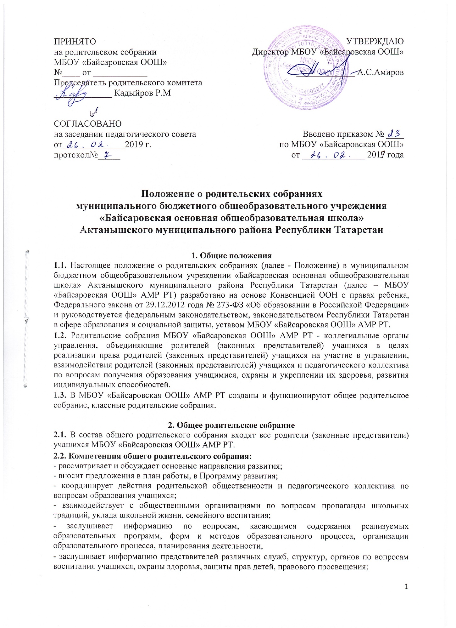
- заслушивает информацию по вопросам, касающимся содержания реализуемых образовательных программ, форм и методов образовательного процесса, организации образовательного процесса, планирования деятельности,
- заслушивает информацию представителей различных служб, структур, органов по вопросам воспитания учащихся, охраны здоровья, защиты прав детей, правового просвещения;
- заслушивает отчеты директора МБОУ «Байсаровская ООШ» АМР РТ, заместителей директора; педагога-психолога, социального педагога;
- формирует временные комиссии (или иные рабочие органы) по различным направлениям деятельности;
- избирает членов комиссии по урегулированию споров между участниками образовательных отношений от родителей (законных представителей) учащихся;
- принимает локальные нормативные акты, регламентирующие деятельность коллегиальных органов управления, представляющих родителей (законных представителей) учащихся;
- участвует в планировании, организации и проведении совместных мероприятий, праздников, конкурсов, соревнований и т.д.;
- обсуждает чрезвычайные случаи, сложные или конфликтные ситуации; рассматривает актуальные педагогические проблемы.
2.3. Права общего родительского собрания:
- знакомиться с уставом МБОУ «Байсаровская ООШ» АМР РТ, лицензией на осуществление образовательной деятельности, со свидетельством о государственной аккредитации, с образовательными программами и другими документами, регламентирующими организацию и осуществление образовательной деятельности, права и обязанности учащихся;
- знакомиться с содержанием образования, используемыми методами обучения и воспитания, образовательными технологиями;
- обращаться, в том числе совместно с администрацией, в вышестоящие организации, на предприятия, к учредителю МБОУ «Байсаровская ООШ» АМР РТ по вопросам оказания помощи в деятельности;
- вносить предложения администрации, педагогическому совету по различным вопросам функционирования;
- заслушивать информацию директора о текущих проблемах и их решении, о перспективах работы;
- защищать права и законные интересы обучающихся;
- обращаться к администрации, коллегиальным органам управления и получать информацию по результатам рассмотрения обращений;
- приглашать на свои заседания педагогических, медицинских и других работников, представителей общественных организаций, учреждений, представителей Учредителя.
2.3 1.Каждый член общего родительского собрания имеет право:
- потребовать обсуждения общим родительским собранием любого вопроса, входящего в его компетенцию, если это предложение поддержит не менее одной трети членов собрания;
- при несогласии с решением общего родительского собрания высказать свое мотивированное мнение, которое должно быть занесено в протокол.
2.4. Организация деятельности общего родительского собрания.
2.4.1. Общее родительское собрание созывается не реже 2 раз в год. При необходимости проводятся внеплановые родительские собрания. Инициатором созыва внепланового родительского собрания могут выступить администрация МБОУ «Байсаровская ООШ» АМР РТ, педагогический совет, родители.
2.4.2. Для ведения протоколов общего родительского собрания из числа родителей (законных представителей) учащихся или педагогов избирается секретарь.
2.4.3. Повестка заседания общего родительского собрания формируется с учетом предложений администрации и педагогического коллектива и родителей (законных представителей) учащихся.
2.4.4. Заседания общего родительского собрания правомочны, если на них присутствует не менее половины всех родителей (законных представителей) учащихся.
2.4.5. Решение общего родительского собрания принимается открытым голосованием и считается принятым, если за него проголосовало не менее двух третей присутствующих.
2.4.6. Решения общего родительского собрания имеют рекомендательный характер как для родителей (законных представителей) учащихся, так и для администрации и педагогического коллектива по следующим вопросам:
- предложения в план работы МБОУ «Байсаровская ООШ» АМР РТ, в Программу развития;
- предложения по вопросам, касающимся содержания реализуемых образовательных программ, форм и методов образовательного процесса;
- предложения по информации, представленной различными службами, структурами, органами по вопросам воспитания учащихся, охраны здоровья, защиты прав детей, правового просвещения:
- предложения по отчетам директора МБОУ «Байсаровская ООШ» АМР РТ, директора, заместителей директора; педагога-психолога, социального педагога;
- предложения по результатам обсуждения сложных или конфликтных ситуаций; актуальных педагогических проблем.
2.5. Ответственность общего родительского собрания.
2.5.1. Общее родительское собрание несет ответственность за:
- соблюдение в процессе осуществления деятельности законодательства Российской Федерации в сфере образования;
- соблюдение этических норм;
- соответствие принятых решений действующему законодательству и локальным нормативным актам МБОУ «Байсаровская ООШ» АМР РТ;
- качественное и своевременное выполнение решений, в том числе направленных на совершенствование деятельности.
2.6. Делопроизводство общего родительского собрания.
2.6.1. Заседания Родительского собрания оформляются протоколом.
В книге протоколов фиксируются: дата проведения заседания; количество присутствующих; приглашенные (ФИО, должность); повестка дня; ход обсуждения вопросов, выносимых на общее родительское собрание; количество голосов, поданных «за», «против» и «воздержался» по каждому вопросу, поставленному на голосование; предложения, рекомендации и замечания родителей (законных представителей), педагогических и других работников, приглашенных лиц; решение общего родительского собрания.
2.6.2. Протоколы подписываются секретарем общего родительского собрания.
2.6.3.Нумерация протоколов ведется от начала учебного года.
2.6.4.Книга протоколов общего родительского собрания хранится в делах Школы 5 лет и передается по акту (при смене руководителя, при передаче в архив).

3. Родительское собрание класса
3.1. В состав родительского собрания класса входят все родители (законные представители) учащихся МБОУ «Байсаровская ООШ» АМР РТ конкретного класса,
3.2. Компетенция родительского собрания класса:
- рассматривает и обсуждает вопросы и задачи, связанные с учебно-воспитательной работой в классе;
- заслушивает информацию по вопросам, касающимся содержания реализуемых образовательных программ, форм и методов образовательного процесса, организации образовательного процесса, результатов освоения учащимися образовательных программ;
- обсуждает сложные или конфликтные ситуации; рассматривает актуальные педагогические проблемы;
- участвует в планировании, организации и проведении совместных мероприятий, праздников, конкурсов, соревнований и т.д. в классе;
- подводит итоги работы за определенный период;
- выбирает родительский комитет класса;
- выбирает делегатов на родительскую конференцию;
- выбирает 1 члена родительского комитета от класса;
3.3. Права родительского собрания класса:
- знакомиться с содержанием образования, используемыми методами обучения и воспитания, образовательными технологиями;
- вносить предложения на уровне класса и по различным вопросам функционирования;
- заслушивать информацию классного руководителя, педагогических работников о различных аспектах деятельности;
- защищать права и законные интересы учащихся;
- обращаться к администрации, коллегиальным органам управления и получать информацию по результатам рассмотрения обращений;
- приглашать на заседание педагогических и руководящих работников.
3.4.Организация деятельности родительского собрания класса.
3.4.1. Родительское собрание класса созывается не реже 4 раз в год (1 раз в четверть). При необходимости проводятся внеплановые родительские собрания.
3.4.2. Для руководства работой родительского собрания класса, в том числе для ведения его заседаний на каждом из заседаний избирается председатель из числа родителей (законных представителей) учащихся или классный руководитель.
3.4.3. Для ведения протоколов родительского собрания класса на каждом заседании из числа родителей (законных представителей) учащихся избирается секретарь.
3.4.4. Заседания родительского собрания класса правомочны, если на них присутствует не менее половины всех родителей (законных представителей) учащихся в конкретном классе. 3.4.5. Решение родительского собрания класса принимается открытым голосованием и считается принятым, если за него проголосовало не менее половины присутствующих.
Решения родительского собрания класса имеют рекомендательный характер как для родителей (законных представителей) учащихся, так и для администрации и педагогического коллектива.
3.5. Ответственность родительского собрания класса.
3.5.1. Родительское собрание класса несет ответственность за:
- соблюдение в процессе осуществления деятельности законодательства Российской Федерации в сфере образования;
- соблюдение этических норм;
- соответствие принятых решений действующему законодательству и локальным нормативным актам МБОУ «Байсаровская ООШ» АМР РТ;
- качественное и своевременное выполнение решений.
3.6. Делопроизводство родительского собрания класса.
3.6.1.Заседания родительского собрания класса оформляются протоколом, который вносится в тетрадь протоколов родительского собрания класса.
В тетради протоколов фиксируются:
- дата проведения заседания;
- количество присутствующих;
- приглашенные (ФИО, должность);
- повестка дня;
- ход обсуждения вопросов, выносимых на собрание;
- предложения, рекомендации и замечания родителей (законных представителей). педагогических работников, приглашенных лиц;
- количество голосов, поданных «за», «против» и «воздержался» по каждому вопросу, поставленному на голосование;
- решение родительского собрания класса.
3.6.2. Протоколы подписываются председателем и секретарем родительского собрания.
3.6.3. Нумерация протоколов ведется от начала учебного года.
3.6.4. Протоколы печатаются. Тетрадь протоколов родительского собрания класса нумеруется постранично, прошнуровывается, хранится у классного руководителя.

4. Заключительные положения.
4.1. Настоящее Положение утверждается директором МБОУ «Байсаровская ООШ» АМР РТ и вступает в силу с даты его утверждения.
4.2. Изменения и дополнения могут быть внесены в данный локальный акт с момента регистрации новой редакции Устава.
4.3. Положение утрачивает силу в случае принятия нового Положения о локальных актах.
4.4. Вопросы, не урегулированные настоящим Положением, подлежат урегулированию в соответствии с действующим законодательством РФ, Уставом МБОУ «Байсаровская ООШ» АМР РТ и иными локальными нормативными актами.
4.5. Настоящее Положение размещается на сайте МБОУ «Байсаровская ООШ» АМР РТ.

